## 哨兵二代车制作方案（下云台部分）：

# 目前问题：1.俯角不足，需要达到60度以上；2.未给导电滑环做限位；3.内部走线空间严重不足，如中心板上方走线十分阴间；4.链路还有优化空间，可以改成两道弯。

设计思路：将发射机构的pitch轴部分向后挪与yaw轴更加靠近，减少链路拐弯数量。

这个是修改前的：

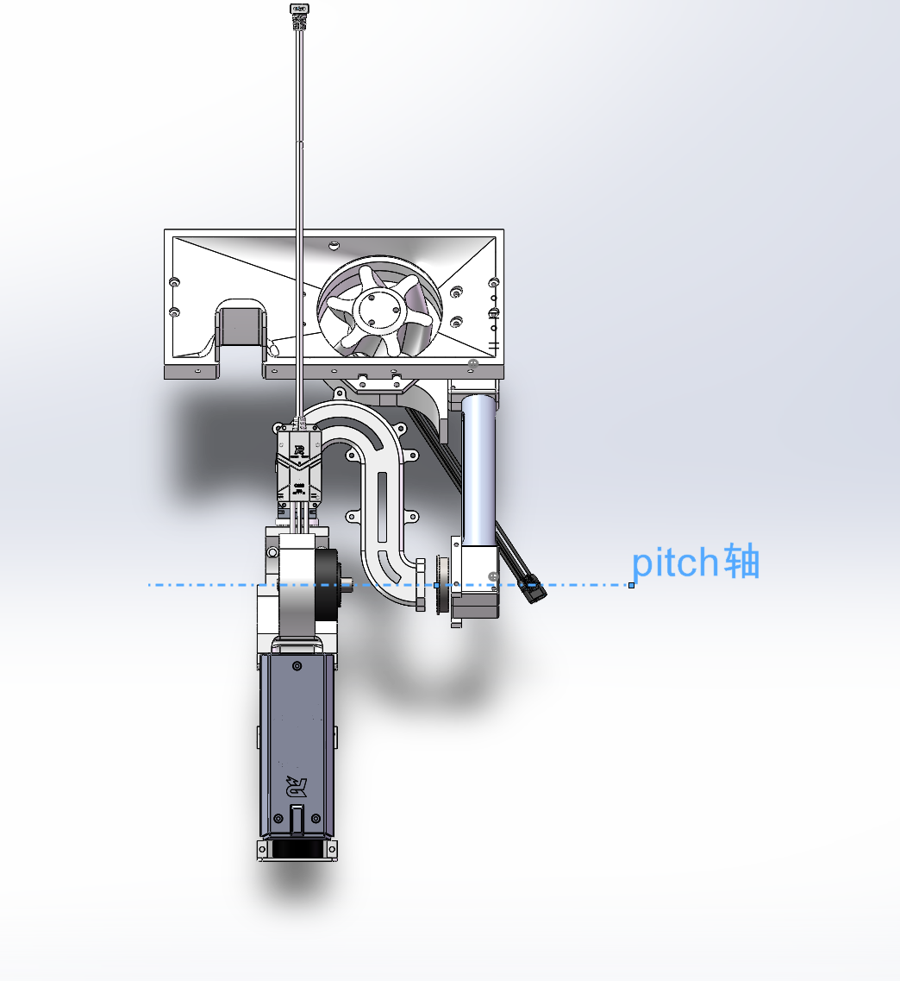

这个是修改后的：（仅为大致位置示意图，不做最终结果）

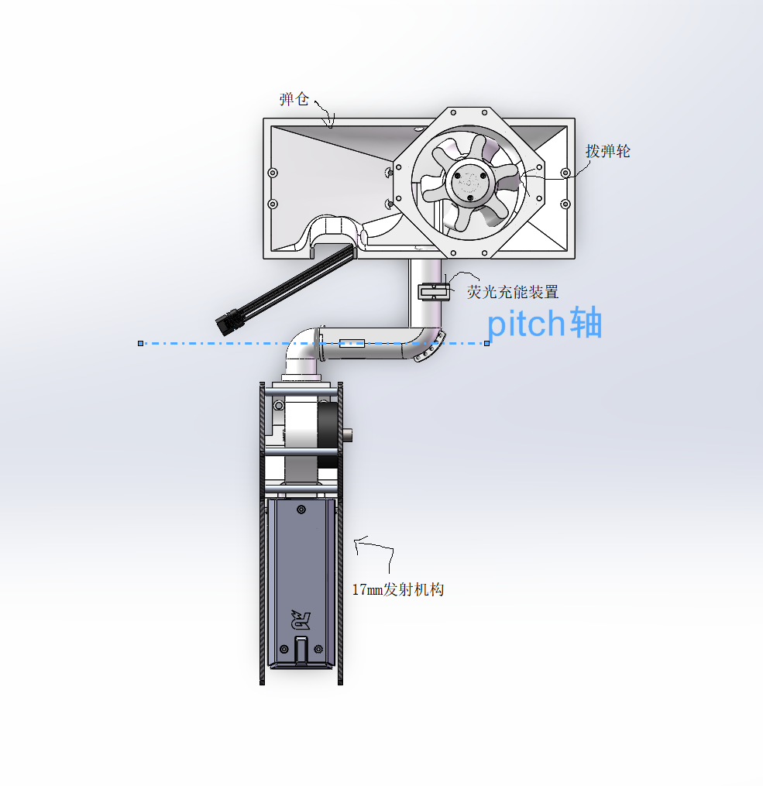

同样地,由于pitch轴位置的改变，原来直角形连杆的方案无法使用，我们将继续修改。